БУ ВО

«СУРГУТСКИЙ ГОСУДАРСТВЕННЫЙ УНИВЕРСИТЕТ

ХАНТЫ-МАНСИЙСКОГО АВТОНОМНОГО ОКРУГА - ЮГРЫ»

ПОЛИТЕХНИЧЕСКИЙ ИНСТИТУТ

Кафедра информатики и вычислительной техники

УТВЕРЖДАЮ:

Заведующий кафедрой ИВТ

к.т.н.

_______________Д.А. Федоров

" __ " ___________ 2023 г.

**КУРСОВОЙ ПРОЕКТ**

по дисциплине «**Методы и средства проектирования информационных систем**»

бакалавра по направлению

09.03.02 - Информационные системы и технологии

на тему ***Мобильное приложение для определения уровня безопасности пищевых продуктов.***

Выполнил: бакалавр группы: _______

____________________________________

(фамилия, имя, отчество)

по специальности 09.03.02 - Информационные системы и технологии

Руководитель:

ст. преподаватель Столбов Д.А _________

подпись

Сургут – 2023

СОДЕРЖАНИЕ

СЛОВАРЬ ТЕРМИНОВ 3

ВВЕДЕНИЕ 5

ГЛАВА 1. ПОСТАНОВКА ЗАДАЧИ 6

ГЛАВА 2. ОПИСАНИЕ ПРЕДМЕТНОЙ ОБЛАСТИ 8

2.1 Текстовое представление предметной области 8

2.2 Основные термины предметной области 8

2.3 Общее описание предметной области 10

ГЛАВА 3. ОБЗОР АНАЛОГОВ 13

3.1 Infood 13

3.2 My Food Allergies Scanner 15

3.3 ALL i CAN EAT 16

3.4 Честный ЗНАК 17

3.5 Натурометр 18

3.6 Ingred 19

3.7 Сравнение систем и выводы 21

ГЛАВА 4. ТРЕБОВАНИЯ К СИСТЕМЕ 25

ГЛАВА 5 ПРОЕКТИРОВАНИЕ 27

5.1 SWOT - анализ 27

5.2 Концептуальная модель 28

5.3 Диаграмма компонентов 30

5.4 Описание прецедентов 31

5.6 Модель предметной области 35

5.7 Пользовательский интерфейс 36

5.8 Бэклог 37

СПИСОК ИСПОЛЬЗУЕМОЙ ЛИТЕРАТУРЫ 38

# **СЛОВАРЬ ТЕРМИНОВ**

|  |  |  |
| --- | --- | --- |
| **Наименование термина** | **Определение** | **Сокращение** |
| Информационная система | система, предназначенная для хранения, поиска и обработки информации, и соответствующие организационные ресурсы, которые обеспечивают и распространяют информацию | ИС |
| База данных | это упорядоченный набор структурированной информации или данных, которые обычно хранятся в электронном виде в компьютерной системе | БД |
| Пользователь | человек, который использует мобильное BioScan для определения уровня безопасности пищевых продуктов | потребитель |
| Здоровый образ жизни | образ жизни отдельного человека с целью профилактики болезней и укрепления здоровья | ЗОЖ |
| Биохакер | энтузиасты любительских исследований в области молекулярной биологии. В своей деятельности придерживаются хакерских принципов применительно к современным биологическим исследованиям, считая, что «инновации в биологии должны быть легкодоступными, недорогими и открытыми для всех» |  |
| Пациент | человек, получающий(-ее) медицинскую помощь, подвергающийся медицинскому наблюдению и/или лечению по поводу какого-либо заболевания, патологического состояния или иного нарушения здоровья и жизнедеятельности, а также пользующийся медицинскими услугами независимо от наличия у него заболевания. | больной |
| Пищевые добавки | вещества, добавляемые в технологических целях в пищевые продукты в процессе производства, упаковки, транспортировки или хранения для придания им желаемых свойств, например, определённого аромата (ароматизаторы), цвета (красители), длительности хранения (консерванты), вкуса, консистенции и так далее | Е-добавки |
| КБЖУ | это соотношение калорий, белков, жиров и углеводов, которые попадают в организм с пищей |  |
| Ритейлер | это компания, занимающаяся розничной торговлей – будь то супермаркет, магазин одежды, автосалон, банк, продающий услуги частными клиентам. |  |
| Диетология | область медицины, изучающая вопросы лечебного и профилактического питания человека и животных, в том числе больных, а также прикладная дисциплина по организации питания в лечебных учреждениях. Другие названия диетологии — нутрициология и клиническое питание. |  |
| Нутрициология | это наука, изучающая питание человека. Помимо всего прочего, нутрициология — это наука, изучающая вещества и действия, вредящие нормальному состоянию из-за неправильного питания. |  |

# **ВВЕДЕНИЕ**

Еда не только обеспечивает организм энергией и строительными материалами для клеток, но и является одним из самых сложных биологических видов на Земле для потребления человеком. В связи с глобальной химизацией Земли, становится все сложнее выбрать безвредные продукты, состоящие только из натуральных ингредиентов. Однако, многие люди не читают состав продуктов перед покупкой или не могут понять, насколько безопасны добавки в них. Поэтому возникает необходимость в инструменте, который поможет определить, насколько продукт экологически чист и безопасен для организма. Кроссплатформенное мобильное приложение может стать таким инструментом, который поможет людям выбирать только экологически чистые продукты. В настоящее время многие существующие приложения и сайты предоставляют ограниченную информацию о продуктах, поэтому разработка нового приложения, которое будет показывать подробную информацию о составе продуктов и безопасности добавок, может стать ответом на растущий спрос.

BioScan – это информационная система способная выдать подробную информацию о продукте питания. В наших базах данных хранятся по 5 - 25 показателей на каждый продукт питания, что позволяет произвести глубокий анализ и выдать качественный результат конечному потребителю. Локальные базы данных расширяются ежедневно, на данный момент, мы насчитываем свыше 30 миллионов позиций. Предназначена для ЗОЖ-ников, биохакеров, пациентов.

# ГЛАВА 1. **ПОСТАНОВКА ЗАДАЧИ**

Цель курсового проекта проверка полученных знаний и закрепление их при исследовании различных аспектов, связанных как с теоретической, так и с практической частями работы.

Задачи курсового проект:

* изучить предметную область;
* разработать диграмму поведения пользователя;
* сформировать BackLog
* разработать BPMN диаграмму;
* разработать модель работы и взаимодействия между собой всех компонентов систем

Целью мобильного приложения является дать возможность людям определить уровень вредности продукта по штрих коду.

Можно сформировать следующие задачи, необходимые для достижения поставленной цели:

* произвести обзор существующих аналогов;
* разработать модель предметной области;
* выявить недостатки аналогов;
* найти способ устранения найденных недостатков;
* разработать систему выдающую всю не обходимую информацию по API
* разработать мобильное приложение позволяющее получить данные, выдавать в понятном виде, обрабатывать и хранить их;
* протестировать систему и опубликовать в таких магазинах приложений, как «Google Play» и «App Store».

Информационная система должна предоставлять пользователям возможность поиска продукта посредством сканирования data matrix кода, штрих кода и голосового ввода. Система нацелена на людей, которым нужно следить за рационом питания, а также на разработчиков, занимающихся разработкой программного обеспечения для которых необходимо получать информацию о продукте питания.

Система должна динамически парсить [4] данные с открытых источник, хранить, обрабатывать, защищать и осуществлять выдавать результат в структурированном виде.

Взаимодействие пользователей с системой должно осуществляться посредством мобильного приложения и web-приложения работающих посредством API с удаленным сервером, а для взаимодействия разработчиков с сервисом должно быть разработано интерфейс дающий возможность подключаться и работать посредством REST API.

# ГЛАВА 2. **ОПИСАНИЕ ПРЕДМЕТНОЙ ОБЛАСТИ**

## 2.1 Текстовое представление предметной области

Система занимается динамическим сбором и анализом данных со всех крупнейших ритейлеров нашей страны, база данных в котором свыше 200 тыс. товаров имеющих от 5 до 35 показателей, позволяет мобильному приложению BioScan посредством сканирования штрих-кода, определять уровень безопасности продуктов питания, их качество, исходя из физиологических особенностей каждого пользователя, давать рекомендации по употреблению или воздержанию от употребления того или иного продукта. Посредством анализа состава продукта отображает все Е-добавки, аллергены и витамины содержащиеся в отсканированном продукте.

Информационная система «BioScan» — это система, которая позволяет пользователю в понятном виде посмотреть состав продукта. Узнать подробную информацию о каждом составе продукта, с подробным описанием пользы и вреда. Доступ к системе осуществляется посредством нашего мобильного приложения «BioScan».

После регистрации (авторизации) каждый пользователь имеет возможность сканировать или выбрать продукт из истории поиска. После выбора пользователем продукта идет поиск в локальной базе данных, если информация не найдена идет запрос на сервер, идет проверка в базе данных сервера, если информация и там не найдена идет поиск и парсинг [11] данных в всемирной паутине.

## 2.2 **Основные термины предметной области**

Сканер штрихкода — это устройство, которое считывает штрихкод, нанесённый на упаковку товара или иной носитель, и передаёт эту информацию в компьютер, кассовый аппарат, POS-систему.

Сканирование продукта – процесс поиска и выдачи информации о конкретном продукте по уникальному штрих коду (data matrix коду, имени), нанесенному на упаковку продукта.

Типы продуктов:

* Одежда — изделие или совокупность изделий, надеваемых человеком и несущих утилитарные и эстетические функции [12]. Предохраняет тело человека от негативного влияния окружающей среды и выполняет эстетические функции — создаёт образ человека, демонстрирует его социальный статус. Одежда может быть изготовлена из ткани, вязаного полотна, кожи, меха и других материалов; может дополняться украшениями и аксессуарами.
* Аксессуары — необязательный предмет, сопутствующий чему-либо; принадлежность чего-либо. Может улучшить, украсить или дополнить что-либо.
* Спортивное снаряжение — устройство, приспособление узкоспециального назначения, используемое при занятии различными видами спорта. Спортивный инвентарь — термин, обобщающий использование различных спортивных снарядов, приспособлений, устройств, механических и электронных средств, использование которых предусмотрено правилами соревнований по отдельным видам спорта.
* Мебель — совокупность передвижных или встроенных изделий для обстановки жилых и общественных помещений и различных зон пребывания человека [13].
* Цветок — система органов семенного размножения цветковых (покрытосеменных) растений.
* Книга — один из видов печатной продукции: непериодическое издание, состоящее из сброшюрованных или отдельных бумажных листов (страниц) или тетрадей, на которых нанесена типографским или рукописным способом текстовая и графическая (иллюстрации) информация, имеющее, как правило, твёрдый переплёт.
* Пища (еда) – это то, что едят, чем питаются — любое вещество, пригодное для еды и питья живым организмам для пополнения запасов энергии и необходимых ингредиентов для нормального течения химических реакций обмена веществ: белков, жиров, углеводов, витаминов, минералов и микроэлементов. Питательные вещества попадают в живой организм, где усваиваются клетками с целью выработки и накопления энергии, поддержания жизнедеятельности, а также обеспечения ростовых процессов и созревания. Основное назначение пищи — быть источником энергии, возобновляемых материалов и «строительного материала» для организма, однако, немаловажным в питании человека является и фактор получения удовольствия (удовлетворение голода) от еды. Обычно пища делится по происхождению на растительную и животную.

## 2.3 **Общее описание предметной области**

В рамках дипломной работы рассматривается процесс анализа состава пищевого продукта.

Пользователями системы являются:

* Сторонники здорового питания – это люди являющиеся сторонниками питания, обеспечивающее рост, нормальное развитие и жизнедеятельность человека, способствующее укреплению его здоровья и профилактике заболеваний.
* Люди, страдающие ожирением (избыток веса) – это люди с избыточным отложением жира в подкожной клетчатке и других тканях организма.
* Люди, страдающие недостатком веса (дефицит веса) – это люди патологическое состояние, которых характеризуется снижением индекса массы тела ниже критической отметки. Оно может развиваться у людей любого возраста и пола и быть как самостоятельной патологией, так и симптомом других заболеваний.
* Люди, болеющие такими заболеваниями, для которых нужно следить за рационом питания, среди таких заболеваний:
  + - Высокое артериальное давление
    - Коронарная болезнь
    - Кардиомиопатия
    - Врожденный порок сердца
    - Миокардит, перикардит
    - Инфаркт
    - Инсульт
    - Сахарный диабет
    - Непереносимость веществ (лактозы, гистамина, глютена, фруктозы и т.д.)

Система поиска и анализа состава (рис. 1) продуктов питания предназначена для помощи потребителям в выборе качественного продукта питания.

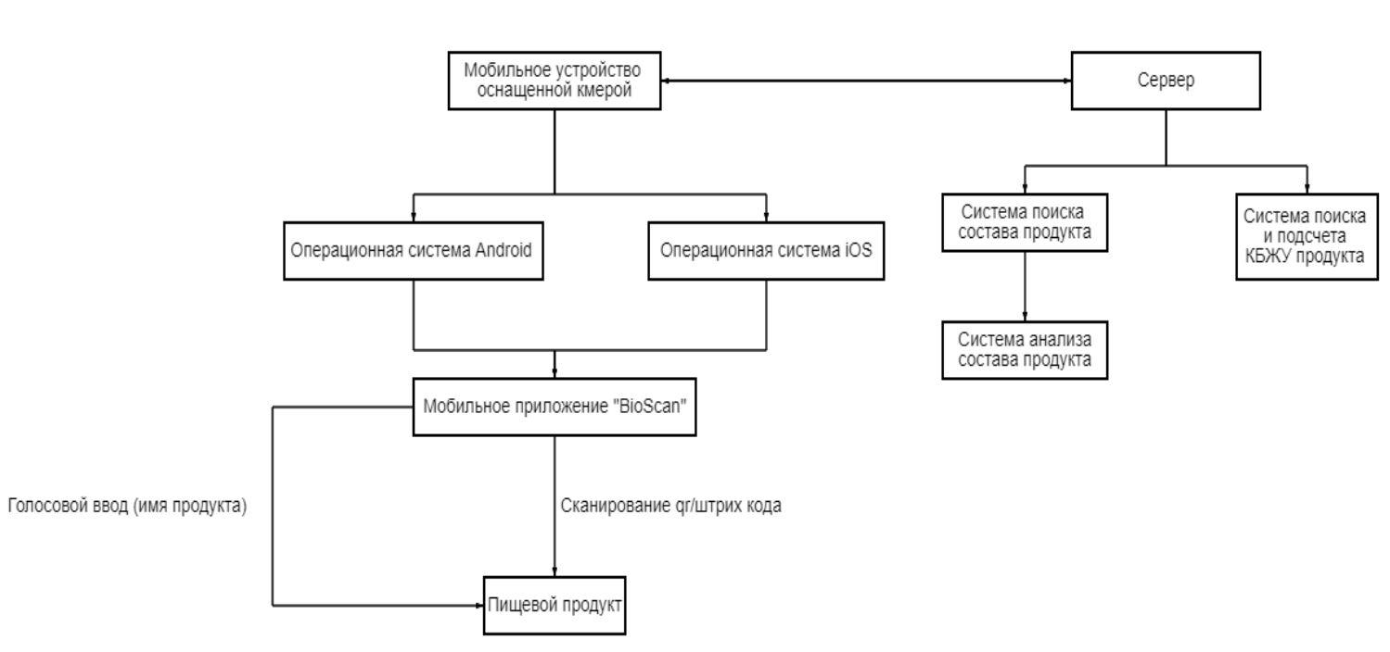

Рис. 1 Система поиска и анализа продуктов питания

Мобильное приложение (Рис. 2) — это инструмент, позволяющий быстро и в понятном виде узнать степень безопасности продукта.

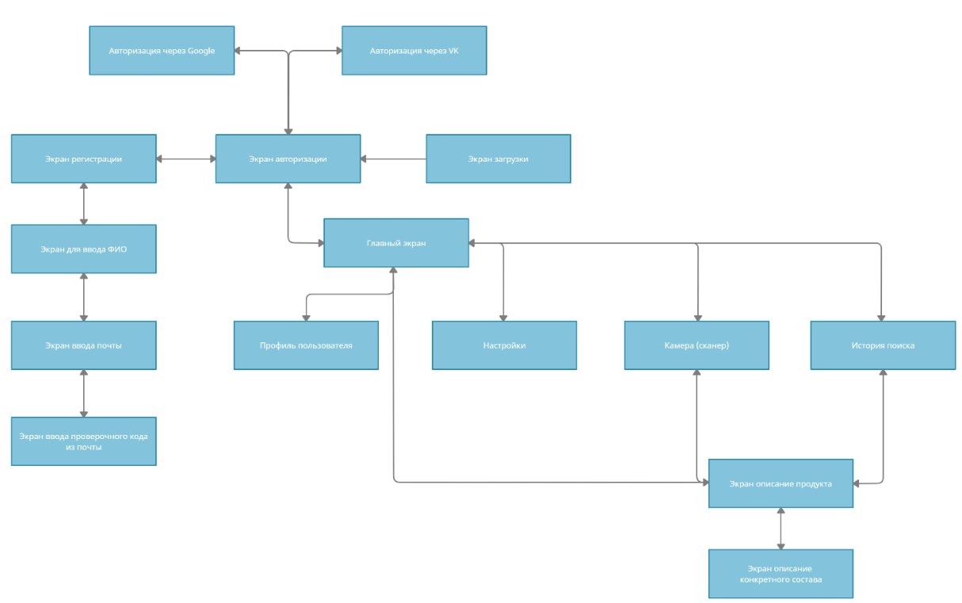

Рис. 2 Мобильное приложение для сканирования продуктов

Приложение работает (рис. 3) как автономно, так и посредством взаимодействия с сервером через REST API.

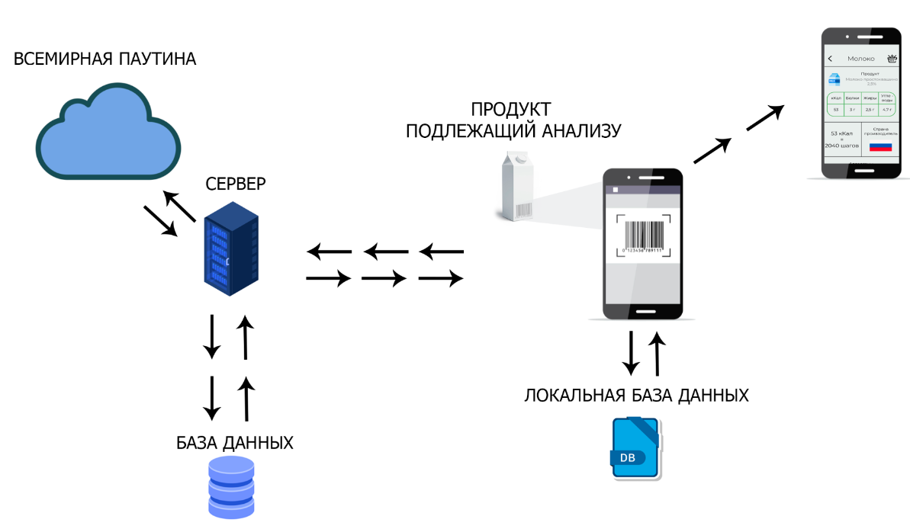

Рис. 3 Схема работы приложения

# ГЛАВА 3. **ОБЗОР АНАЛОГОВ**

При написании выпускной квалификационной работы прямых аналогов к ИС «BioScan» с точки зрения функциональности системы, а также эффективности не существует. Поэтому в данной работе приведен обзор косвенных аналогов.

Был произведён отбор и анализ максимально схожих мобильных приложений с точки зрения функциональности. Основной функцией ИС является поиск и анализ состава продуктов питания, а также определение безопасности продукта.

## 3.1 **Infood**

Целью мобильного приложения (рис. 4) «Infood» [5] является, помочь людям решить, подходит ли им та или иная еда, исходя из их личных предпочтений. Она хранит в себе собранную пользователями информацию о продуктах питания и выдает его при запросе.

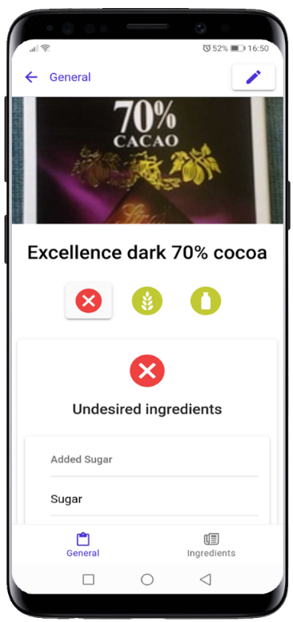

Рис 4. Мобильное приложение Infood

Имеет премиум функции:

* Нет дополнений
* Подробная информация обо всех добавках, опасных и подозрительных ингредиентах
* Добавлен гистаминовый фильтр
* Добавлен безопасный для детей фильтр

Они заверяют, что покажут вам, есть ли на этикетке продукта какой-либо из интересующих вас ингредиентов. «Нас отличает то, что вы сможете увидеть не только то, что мы нашли что-то, что не соответствует вашим критериям, но мы также сообщим вам, что именно не соответствует вашим критериям».

Приложение принимает на вход штрих код.

## 3.2 **My Food Allergies Scanner**

Мобильное приложение (рис. 5) предназначена, чтобы помочь всем тем, кто должен соблюдать ограниченную диету из-за пищевой аллергии или пищевой непереносимости.

Приложение «My Food Allergies Scanner» [6] должно дать возможность пользователю сканируя продукты, экономит много времени, помочь найти аллергены, скрытые за добавками или другими веществами, а также расшифровать ингредиенты на других языках.

Приложение принимает на вход штрих код, имя продукта через текстовое поле.

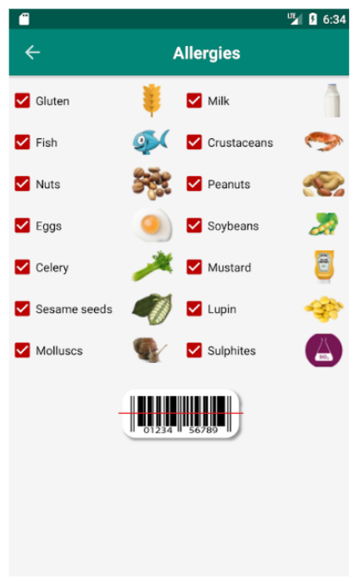

Рис 5. Мобильное приложение My Food Allergies Scanner

Список аллергенов присутствующих в приложении:

* Глютен
* Молоко
* Орехи
* Арахис
* Яйца
* Соя
* Рыба
* Ракообразные
* Сельдерей
* Горчица
* Семена кунжута
* Люпин
* Моллюски
* Диоксид серы и сульфиты
* Кукуруза
* Гречиха

Чтобы пользоваться приложением нужно, отсканируйте штрих-код продукта или ввести его вручную, и он сообщит вам, можете ли вы употреблять его с пищевой аллергией или непереносимостью, которые у вас есть.

## 3.3 **ALL i CAN EAT**

Приложения ALL i CAN EAT (рис. 6) как заявляют должно приспособиться к личному списку непереносимых продуктов и вычисляет, совместимость пользователя к каждому из них. Все комбинации отображаются в простой системе светофора, начиная от зеленого (очень хорошо переносятся), переходя в желтый и оранжевый до красного (плохая идея, чтобы это съесть). Если данные рекомендация не относится к пользователю, он можете легко сохранить свой индивидуальный список допустимых продуктов. Кроме того, ALL i CAN EAT [7] предоставляет данные, такие как количество лактозы, фруктозы, глюкозы, гистамина, сорбитола, салициловой кислоты, аминов, аминокислот и т.д.

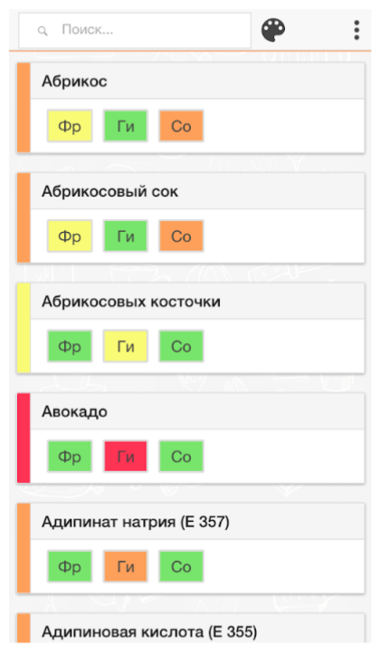

Рис 6. Мобильное приложение ALL i CAN EAT

Приложение принимает текст через текстовое поле.

## 3.4 **Честный ЗНАК**

«Честный ЗНАК» [8] — это мобильное приложение для проверки подлинности и качества продукции.

Приложение предлагает сканировать Data Matrix код на упаковке и убедитесь, что продукт оригинальный. Приложение также покажет место производства, реальный срок годности и дополнительную информацию из «Национального каталога». Сообщить о нарушениях можно в приложении, сообщение будет перенаправлена в надзорные органы.

«Честный ЗНАК» [8] поможет выяснить, где возможно приобрести тот или иной препарат. Будильник лекарств позволит не забыть вовремя принять медикаменты. Рейтинг Роскачества поможет определиться с выбором. Оценки и протоколы исследований доступны в карточке товара.

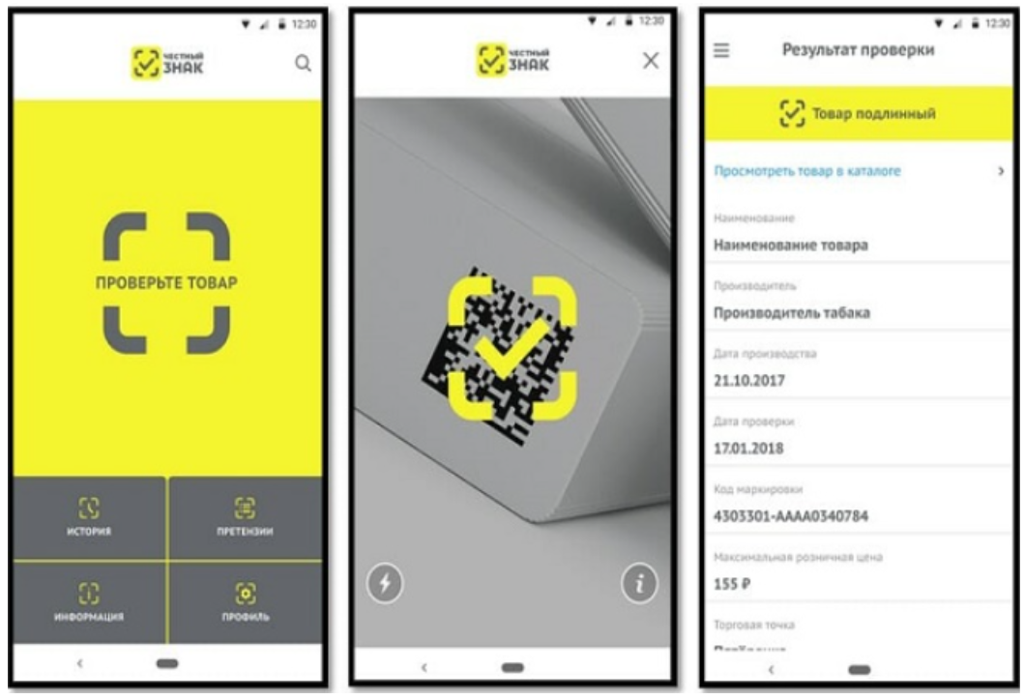

Рис 7. Мобильное приложение Честный ЗНАК

Основные задачи Национальной системы цифровой маркировки и прослеживаемости товаров «Честный ЗНАК»:

- повысить уровень безопасности граждан;

- гарантировать потребителям подлинность и заявленное качество приобретаемой продукции;

- снизить количество контрафакта и некачественных аналогов.

Приложение принимает на вход Data Matrix и нему осуществляет анализ.

## 3.5 **Натурометр**

«Натурометр» [9] — это мобильное приложение (рис. 8) позволяющее узнать название и состав продукта питания просто считыванием штрих-кода.

Пользователь можете узнать - есть ли в продукте вредные добавки. Если продукта питания нет в нашей базе, то пользователь можете просто сфотографировать его и его состав и выслать разработчикам (все это есть в приложении) и они добавят новый продукт в базу данных.

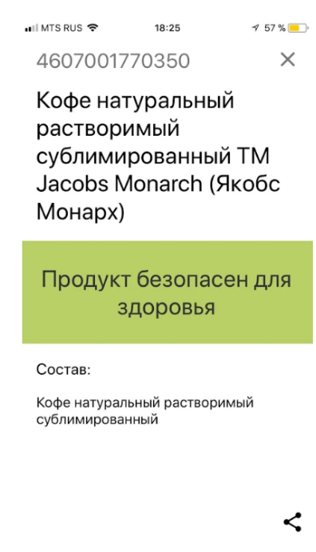

Рис 8. Мобильное приложение Натурометр

Приложение делает анализ по штрих коду.

## 3.6 Ingred

Суть программы Ingred [10] заключается в том, что можно сфотографировать состав любого продукта и через 5-10 сек. получить список опасных и потенциально опасных ингредиентов. Только нежелательные ингредиенты в составе. Если сфотографировать не получается, в приложение можно вставить текст скопированного состава, а также набрать отдельные ингредиенты вручную. Каждый пункт покажет расшифровку, при нажатии на него, с описанием вещества и его негативного влияния на организм.

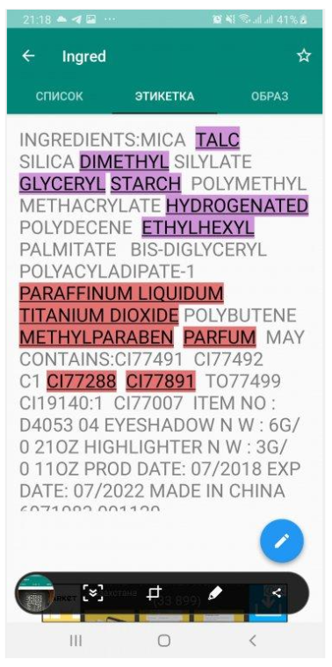

Рис 9. Мобильное приложение Натурометр

Приложение (рис. 9) выполняет запрос к базе данных пищевых добавок и ингредиентов в косметике. Список косметических ингредиентов в продуктах личной гигиены, вредных для здоровья, берет из таких источников, как Red Ecoestética www.ecoestetica.org, Odile Fernandez www.misrecetasanticancer.com, http:// estrelladelasnieves.es, http://ecolisima.com, http://www.naturalsensia.com, http://wikibelleza.es и другие.

Приложение принимает текст через текстовое поле.

## 3.7 Сравнение систем и выводы

Сравнение с аналогами проводилось методом Томаса Саати [3].

Таблица 1

|  |  |
| --- | --- |
| Список критериев | |
| 1 | Скорость |
| 2 | Коэф. нахождения товара |
| 3 | Объем информации |
| 4 | Удобство |
| Список альтернатив | |
| 1 | Infood |
| 2 | Натурометр |
| 3 | Ingred |
| 4 | My Food Allergies |
| 5 | Честный знак |
| 6 | BioScan |

В качестве экспертов анализа мобильных приложений выступили специалисты по разработке мобильных приложений.

Для оценки качества предлагаемой методики были привлечены три эксперта (специалисты по разработке мобильных приложений), которые в соответствии с критериями, предъявляемым к приложениям (скорость, коэффициент нахождения товара, объем информации, удобство) выставили свои собственные оценки по 10-ти бальной шкале, где 10 - приложение постностью соответствует предъявляемым критериям; 0 - полностью не соответствует предъявляемым критериям. Результаты оценки экспертов представлены в таблице 2.

Таблица 2 Результаты оценки экспертов

|  |  |  |  |
| --- | --- | --- | --- |
| Критерии | Эксперт 1 | Эксперт 2 | Эксперт 3 |
| Скорость | **6** | **8** | **5** |
| Коэф. нахождения товара | **9** | **10** | **10** |
| Объем информации | **10** | **8** | **10** |
| Удобство | **8** | **6** | **7** |

Используя коэффициент конкордации была рассчитана согласованность мнений экспертов:

$$W=\frac{S}{\frac{1}{12}*m^{2}\left(n^{3}-n\right)-m*\sum{T_{i}}}$$

где *S=*37,25 – сумма квадратов отклонений оценок экспертизы по каждому критерию от среднего арифметического оценок; *n=4* – количество критериев; *m=3* – число экспертов.

$T_{i}=\frac{1}{12}*\sum{(t_{l}^{3}-t_{l})}$,

где $L_{i}$– число связок (видов повторяющихся элементов) в оценках $i$-го эксперта, $t_{l}-$ количество элементов в $l$-й связке для $i$-го эксперта (количество повторяющихся элементов).

Коэффициент конкордации изменяется в диапазоне 0 < $W$ < 1. Ноль соответствует несогласованности мнений экспертов, единица – полной согласованности, если $W$ ≥ 0,70 – высокая степень согласованности мнений экспертов [1]. В нашем случае $W$ =0,89 – мнения экспертов согласованны.

Анализ мнения экспертов показал, что взаимосвязь критериев имеет следующее соотношение (таблица 3).

Алгоритм принятия решения методом анализа иерархий Саати:

1. Выделение проблемы (определение цели – выбор инструмента визуализации знаний).
2. Выделение основных критериев и альтернатив (таблица 1).
3. Построение матрицы попарных сравнений критериев по цели и альтернатив по критериям (см. таблица 3, таблица 5, таблица 7, таблица 9, таблица 11).
4. Применение методики анализа полученных матриц находим сумму элементов каждого столбца:

делим все элементы матрицы на сумму элементов соответствующего столбца

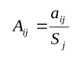

Составляем матрицу

aij– отношение критерия i к критерию j.

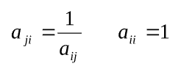

Таблица 3

|  |  |  |
| --- | --- | --- |
| Результаты | | |
| Альтернативы | Вес | % |
| Infood | 0,13 | 13% |
| Натурометр | 0,08 | 8% |
| Ingred | 0,09 | 9% |
| My Food Allergies | 0,13 | 13% |
| Честный знак | 0,21 | 21% |
| BioScan | 0,37 | 37% |

Результаты проведенного анализа (таблица 13) показывают очевидное превосходство нашего приложения над аналогами.

Результаты и их обсуждение: для получения наилучшего коэффициента нахождения продуктов и объема информации о них был применен метод парсинга [11], полученная информация после обработки сервисом разработанный нами проще воспринимается пользователем за счет структурированности и цвету, который получает каждый добавок.

# ГЛАВА 4. ТРЕБОВАНИЯ К СИСТЕМЕ

Мобильное приложение для определения уровня безопасности пищевых продуктов является частью частью систему по поиску, анализу, обработки и хранению данных. Основные модули системы должны обеспечить:

1) Структурированное отображение информации пользователю.

2) Накапливание данных для дальнешего их применения.

3) Изучение обратной связи от пользователей.

4) Модефицировать систему с учетом требований рользователей и современных стандаров разработки информационных систем.

Требования к информационной системе:

1. Поддержка операционных систем Android и iOS.
2. Возможность определения уровня безопасности местоположения пользователя.
3. Интеграция с базой данных о преступности и опасных зонах.
4. Отображение на карте опасных зон и маршрутов с наибольшим риском.
5. Оповещение пользователя о попадании в опасную зону.
6. Возможность вызова экстренной помощи на место происшествия.
7. Система контроля доступа и защиты данных пользователя.
8. Интерфейс приложения должен быть интуитивно понятным и удобным в использовании.
9. Надежность и стабильность работы приложения.
10. Поддержка обновлений и исправлений ошибок.

Требования к математическому обеспечению:

Алгоритмы определения уровня безопасности местоположения пользователя.

1. Алгоритмы геокодирования и обратного геокодирования.
2. Математические модели прогнозирования рисков и вероятности преступлений на определенной территории.
3. Алгоритмы определения опасных зон на карте и расчета маршрутов с наибольшим риском.
4. Алгоритмы оповещения пользователя о попадании в опасную зону и вызова экстренной помощи.
5. Математические алгоритмы шифрования и дешифрования данных пользователя.
6. Алгоритмы контроля доступа и защиты данных пользователя.
7. Алгоритмы оптимизации работы приложения и уменьшения нагрузки на устройство пользователя.
8. Математические модели анализа и проектирования системы.
9. Математические модели тестирования и проверки работоспособности системы.

# ГЛАВА 5 ПРОЕКТИРОВАНИЕ

## 5.1 SWOT - анализ

Таблица 4

|  |  |  |
| --- | --- | --- |
| **Возможности** | **Угрозы** |  |
| Наращивание мощностей, увеличения данных о продуктах питания, выход на новый рынок | Большая нагрузка на БД, к которой она не сможет устоять, попытки взлома | **Внутренние** |
| Поддержка со стороны местных властей, бесплатное продвижение при помощи СМИ | Не заинтересованность потребителей | **Внешние** |

В результате проведенного анализа (таблица 4) были выявлены основные угрозы и возможности для мобильного приложения.

## 5.2 Концептуальная модель

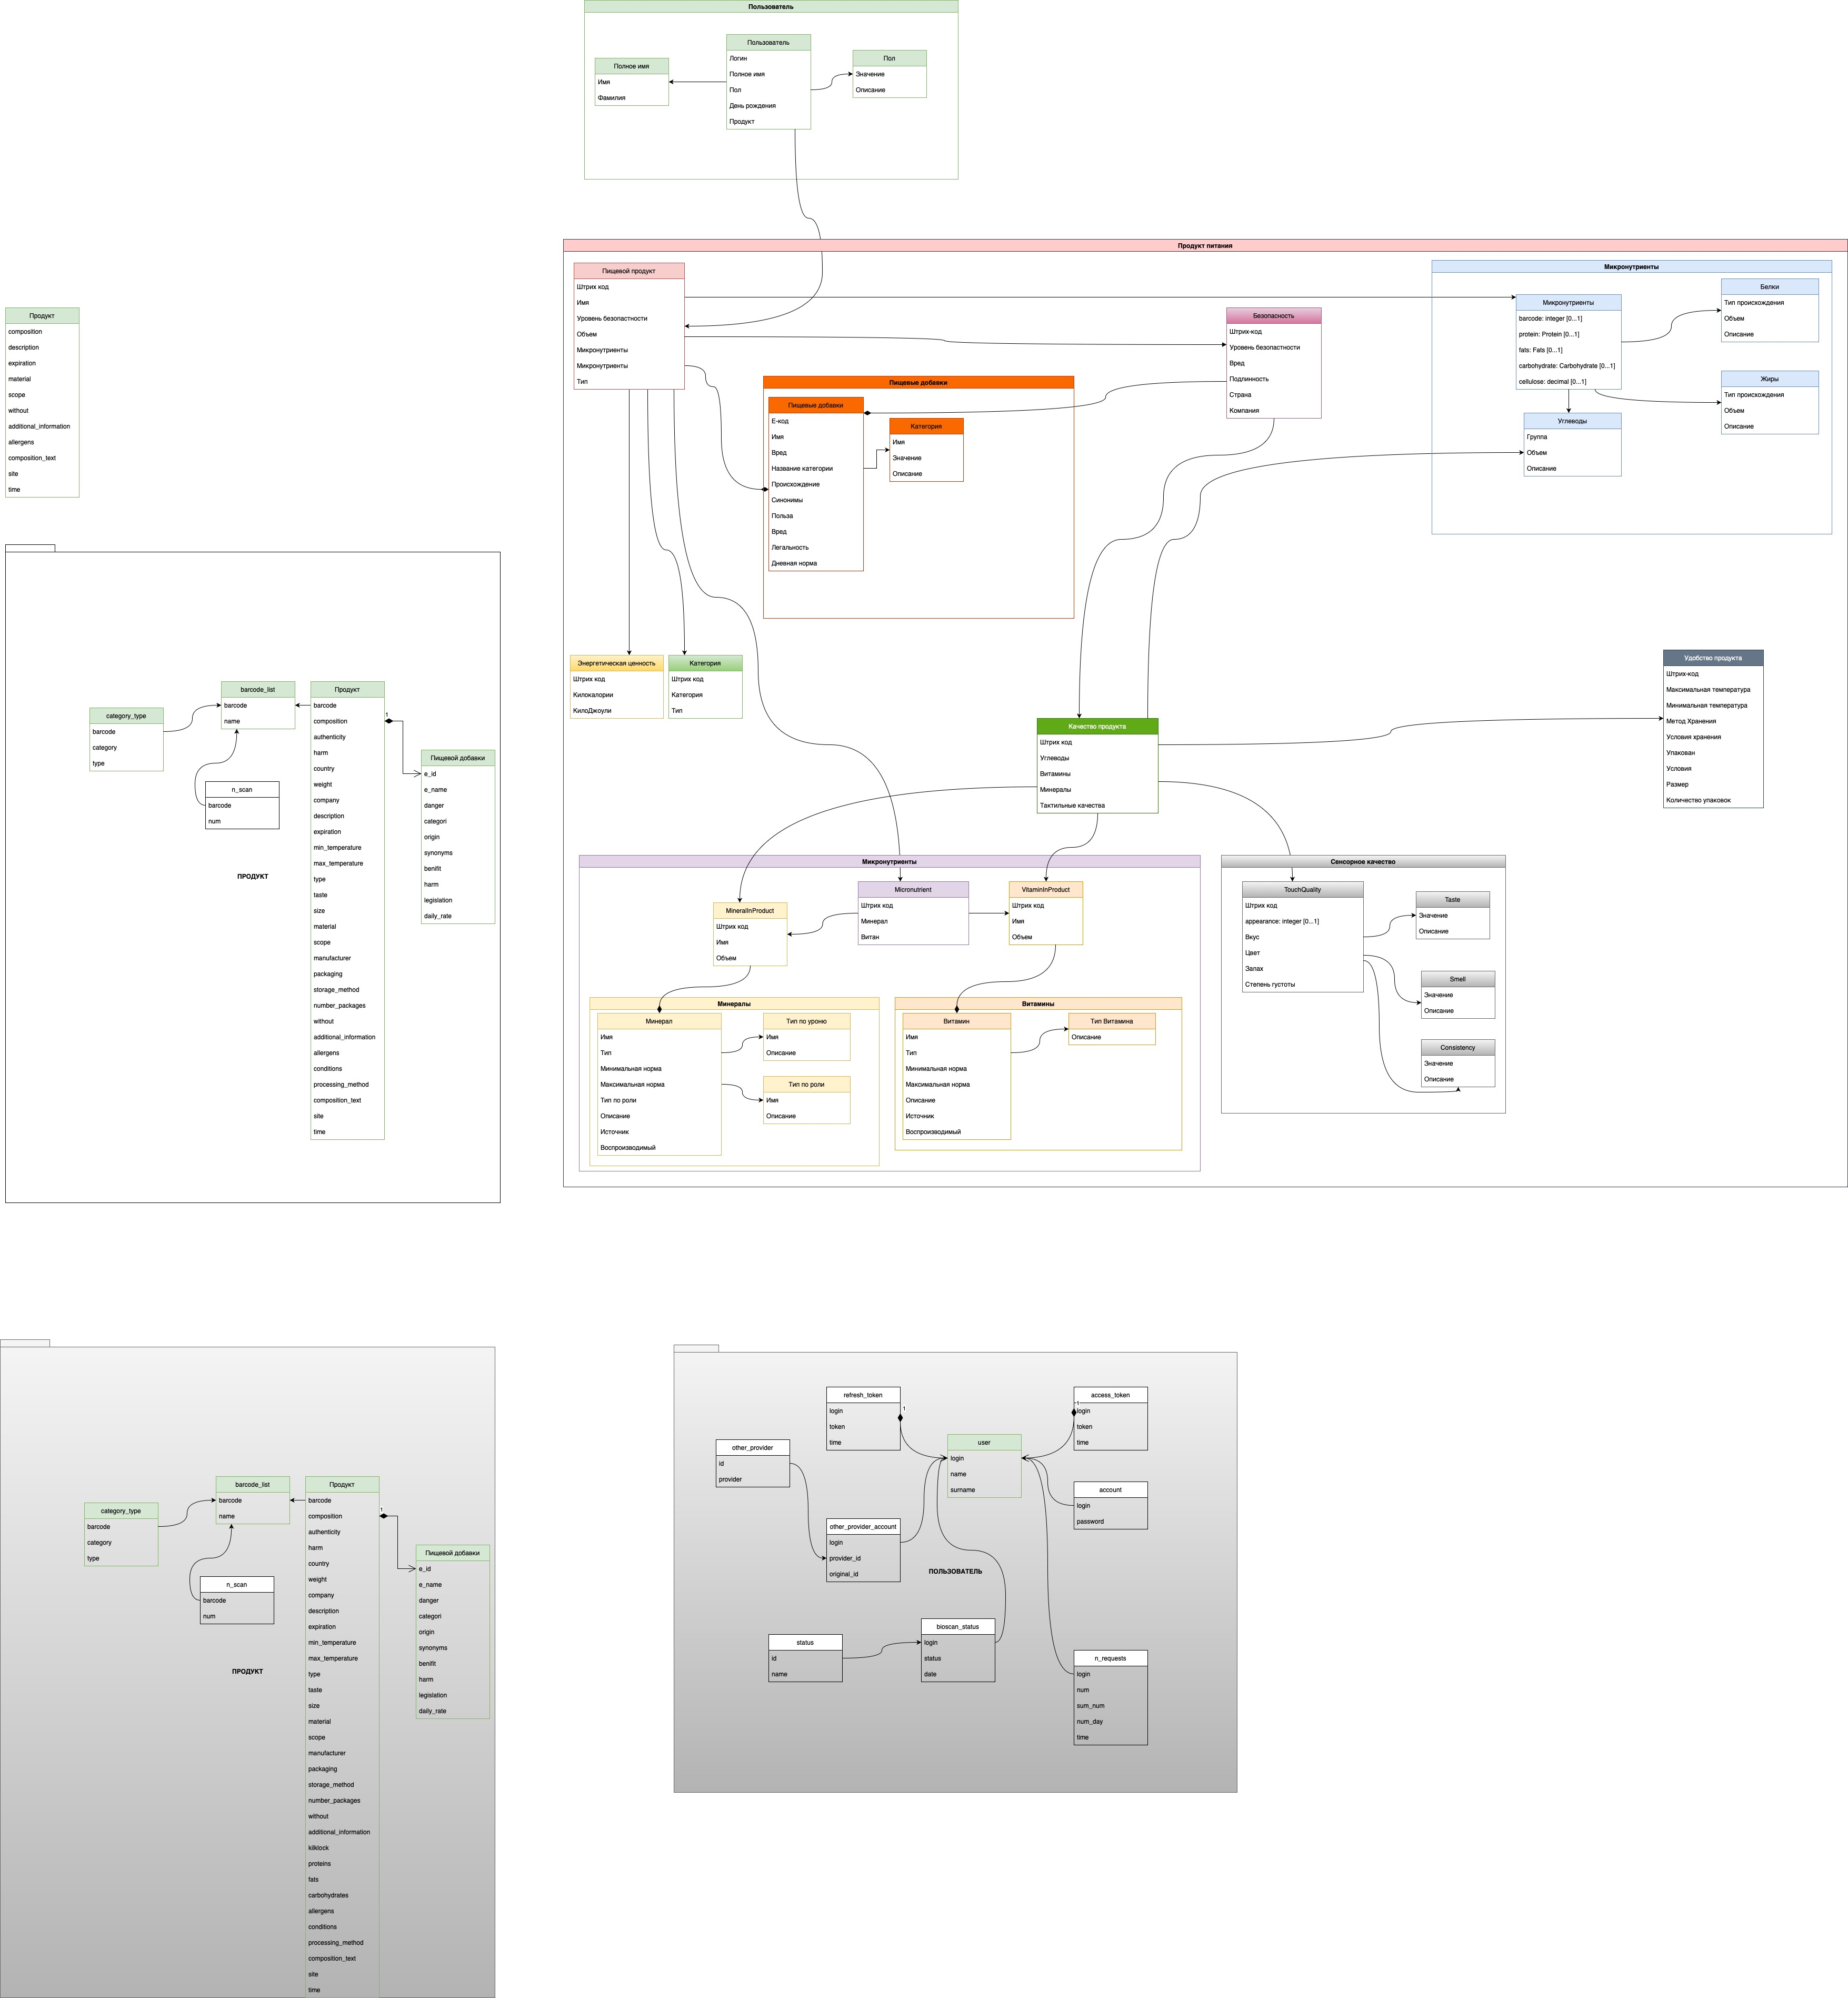

Рис 10. Модель предметной области.

На данной диаграмме (Рис. 10) представлены основные модели необходимые для реализации приложения, которая определяет качество и уровень безопасности пищевых продуктов.

**5.3 Варианты использования**

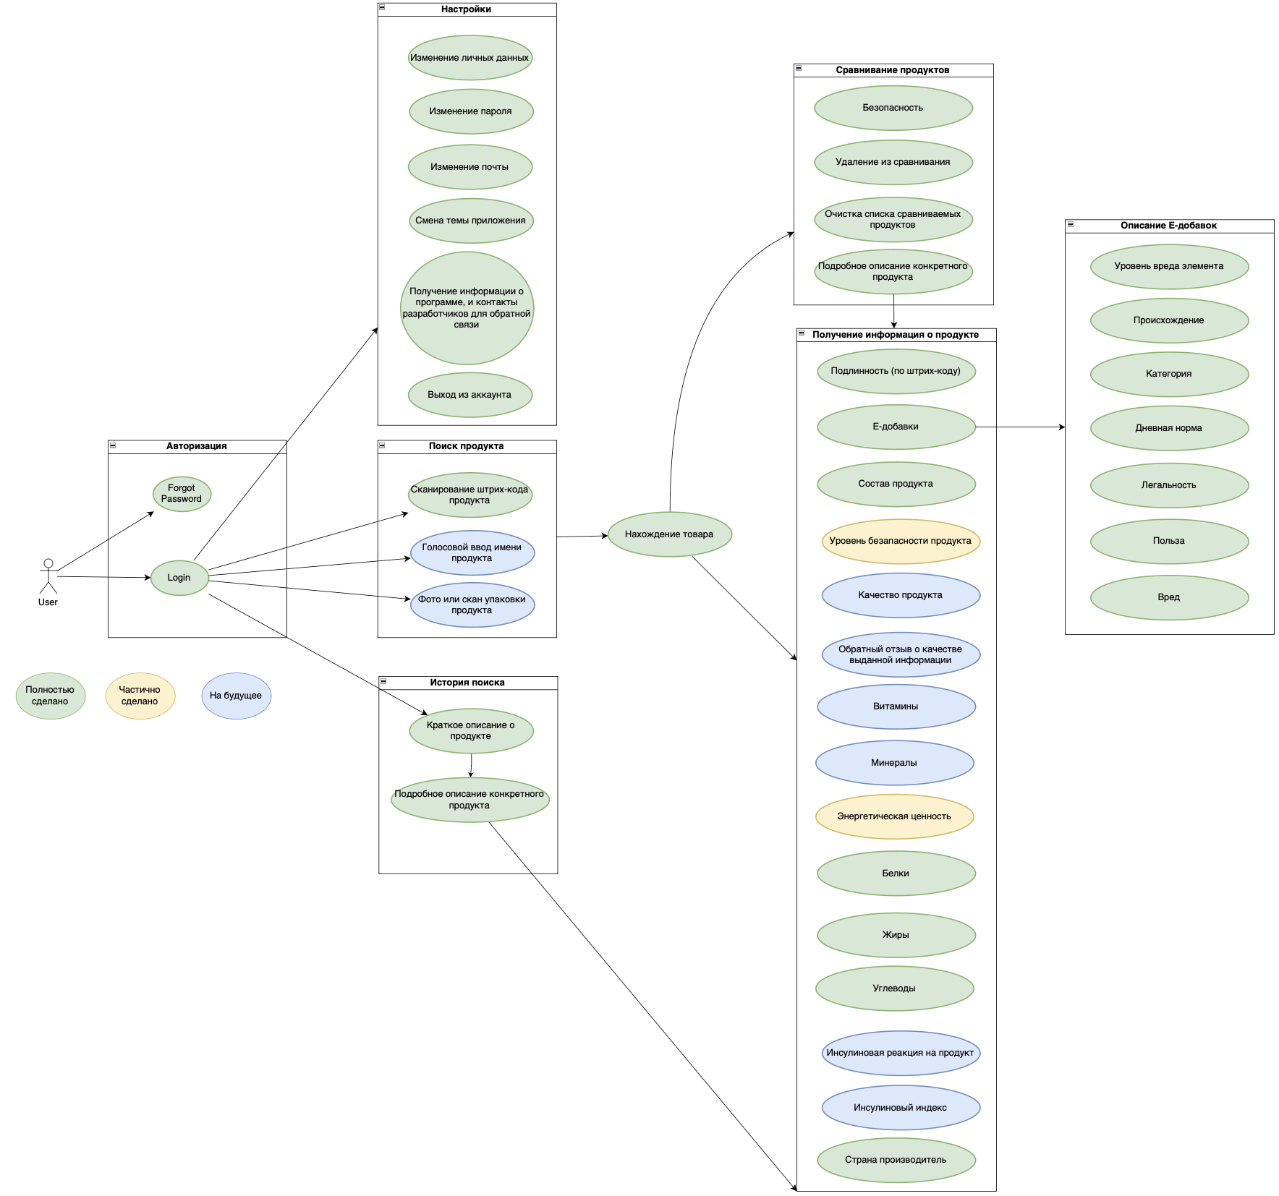

Рис 11. Use-case диаграмма.

На данных диаграммах (Рис. 11) представлены основные сценарии использования мобильного приложения для определения уровня безопасности продуктов.

Для того, чтобы пользователю получить подробную информацию о продукте питания ему достаточно просто открыть приложение, если он не авторизован, авторизоваться в системе или нажаить «пропустить авторизацию». После того как пользователь откыл приложение ему необходимо включить камеру устройства и навести его на штрих-код продукта.

## 5.3 **Диаграмма компонентов**

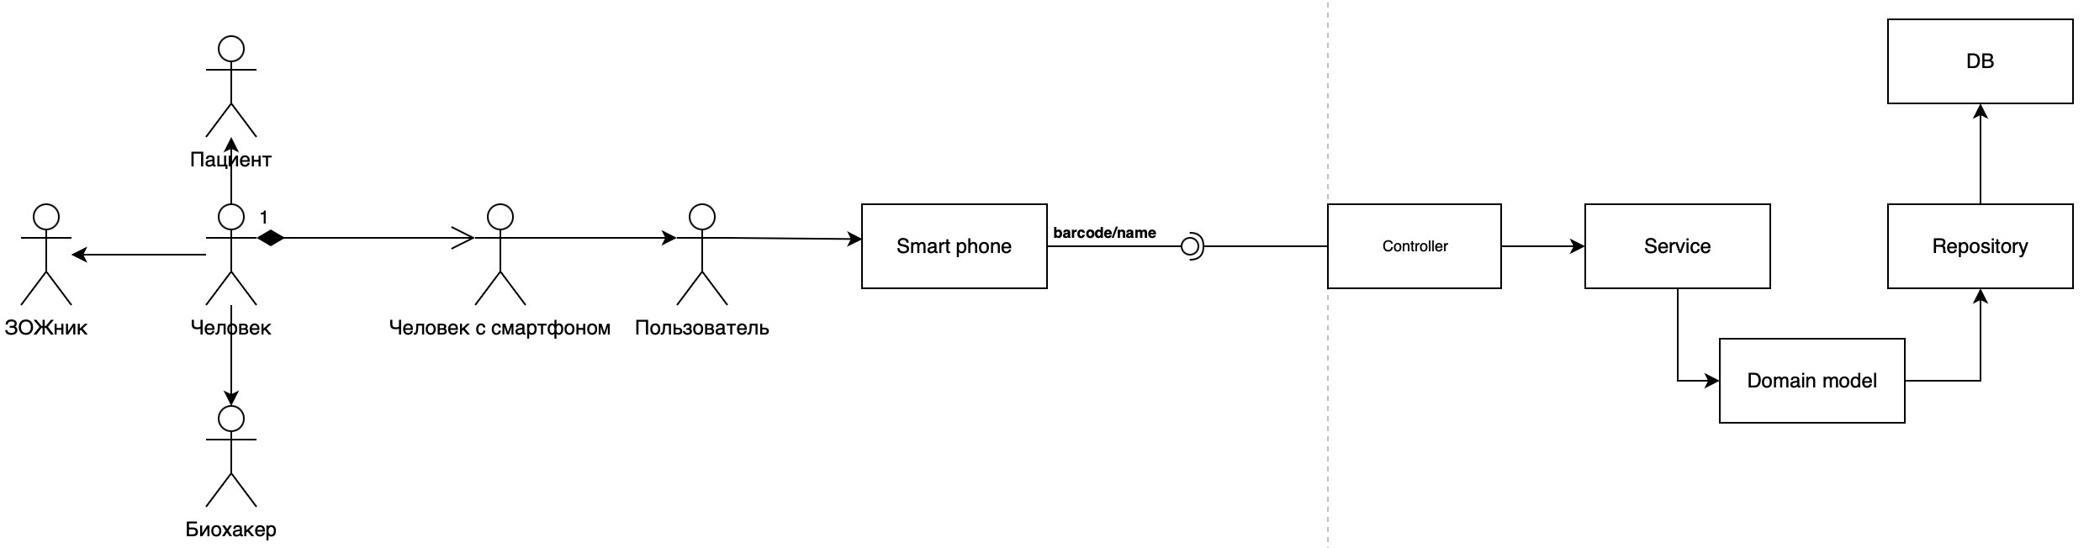

Рис 12. Диаграмма компонентов.

Выше представлена диаграмма (Рис. 12), которая показывает разбиение программной системы на структурные компоненты и зависимости между компонентами.

## 5.4 **Описание прецедентов**

**Название прецедента** **–** определение уровня безопасности продукта.

**Основной исполнитель -** пользователь.

**Заинтересованные лица и их требования:**

1. Пользователь, хочет быстро и без дополнительных знаний о пищевых добавков и витаминов, определить качество продукта. Найти наиболее качественный и безвредный продукт.
2. BioScan, компания EDRO желание стать узнаваемым и популярным, за 1.5 года достичь количества скачиваний более 1 000 000 и доход, который как минимум покрывающие все расходы.

**Предусловия:**

Пользователь идентифицирован.

**Постусловия:**

Пользователь нашел качественный и нужный ему продукт.

**Основной успешный сценарий:**

1. Пользователь открыл приложение.
2. Пользователь авторизовался.
3. Пользователь отсканировал штрих-код необходимого ему продукта питания.
4. Пользователь посмотрел результат выдачи, и при необходимости узнал подробно про продукт.
5. Пользователь принял решение взять данный продукт, либо отказаться от него.
6. Пользователь закрывает приложение.

**Альтернативный неуспешный сценарий:**

1. Пользователь открыл приложение.
2. Пользователь авторизовался.
3. Пользователь отсканировал штрих-код необходимого ему продукта питания.
4. Система не смогла найти данный продукт и добавил о нем информацию, для администратора.
5. Приложение, уведомил пользователю о том, что система не смогла найти информацию о данном продукте.
6. Пользователь закрывает приложение.

**Сценарий с недостоверной информацией:**

1. Пользователь открыл приложение.
2. Пользователь авторизовался.
3. Пользователь отсканировал штрих-код необходимого ему продукта питания.
4. Пользователь посмотрел результат выдачи, и при необходимости узнал подробно про продукт.
5. Пользователь нашел считает, что информация является не достоверной.
6. Пользователь уведомляет администрацию (не обязательно) и закрывает приложение.

**5.5 BPMN - диаграмма**

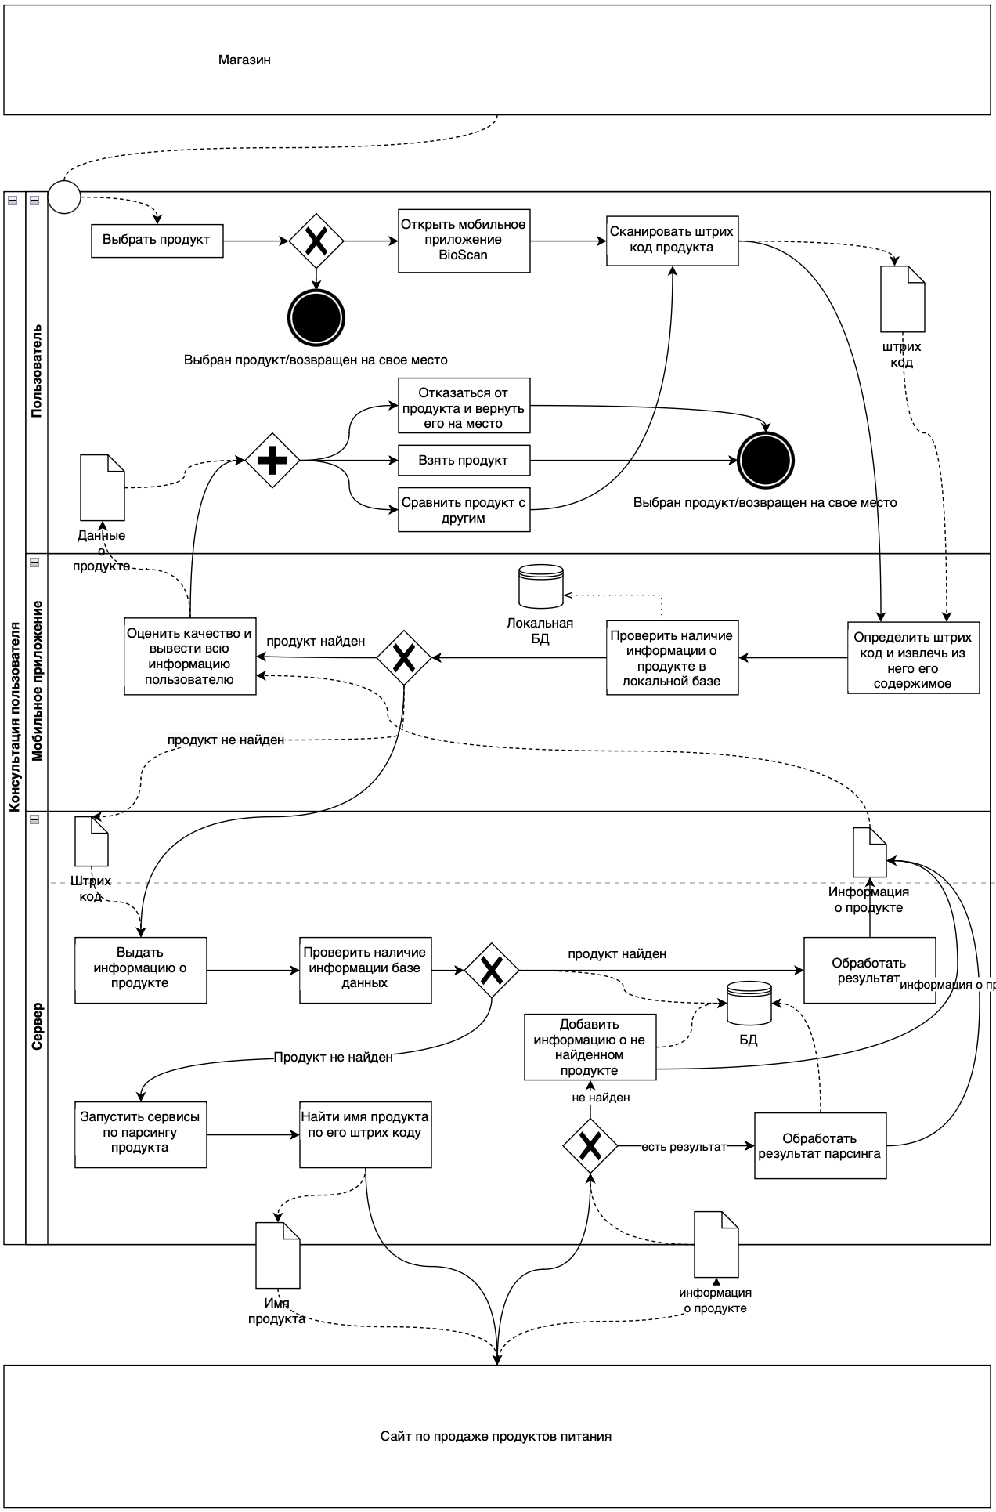

Рис 13. BPMN-диаграмма.

На данной блок-схеме (Рис. 13) отображены все этапы выполнения бизнес-процесса от начала до конца.

Для отображения данных о продукте, сканируется штрих код продукта, происходит поиск продукта в локальной БД в случае его отсутствия в локальной базе, происходит запрос на сервер с передачей туда штрих кода продукта, там осуществляется поиск в БД в случае отсутсвия идет парсинг, анализ, обработка, сохранение в БД и формируется ответ на запрос. Приложение после получения ответа на запрос отображает информацию пользователю в структурированном виде.

## 5.6 Модель предметной области

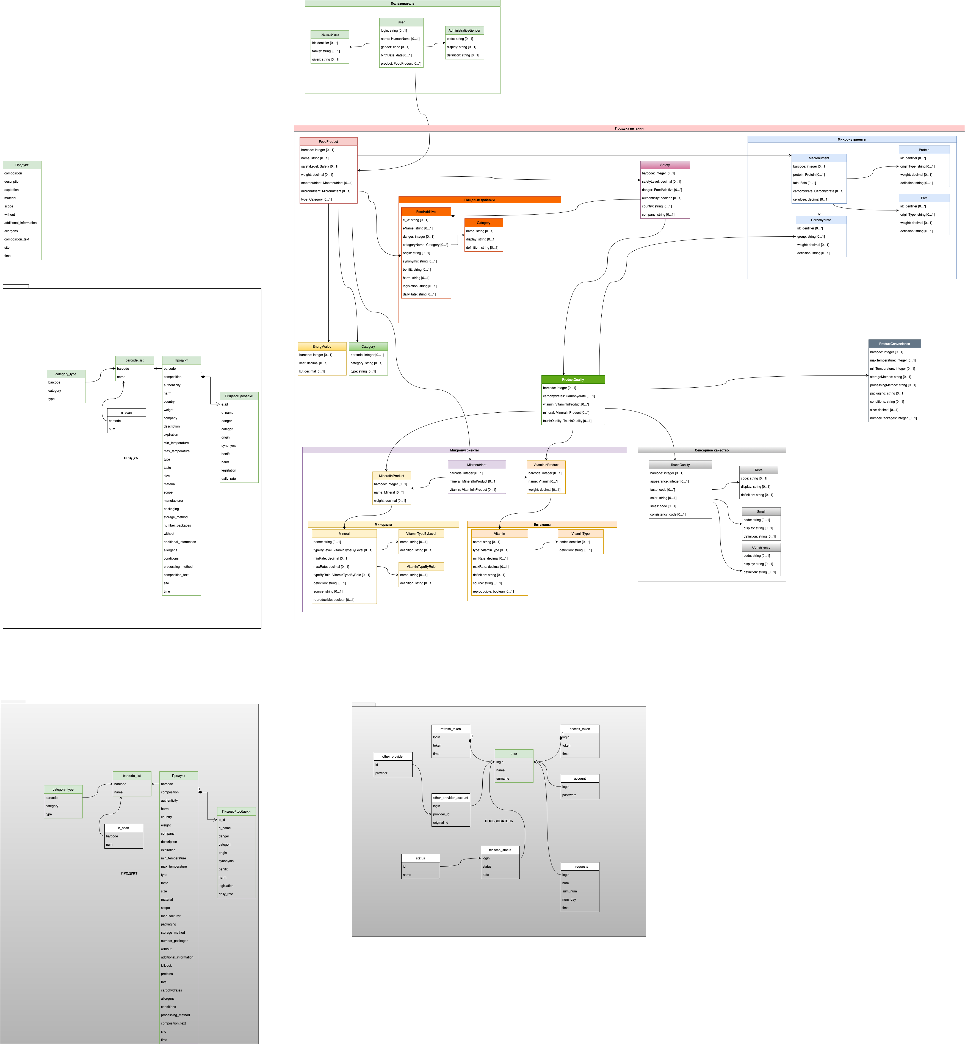

Рис 14. Диаграмма классов на английском языке.

На диаграмме классов (Рис. 14) описаны взаимосвязи объектов системы и самих систем между собой, которые отображены в коде. В системе пользователь взаимодействует с продуктом, которая в свою очередь взаимодействует с Е-добавками, безопасностью, калорийностью, микро и макронутриентами, удобством, а так же с сенсорными качествами.

## 5.7 **Пользовательский интерфейс**

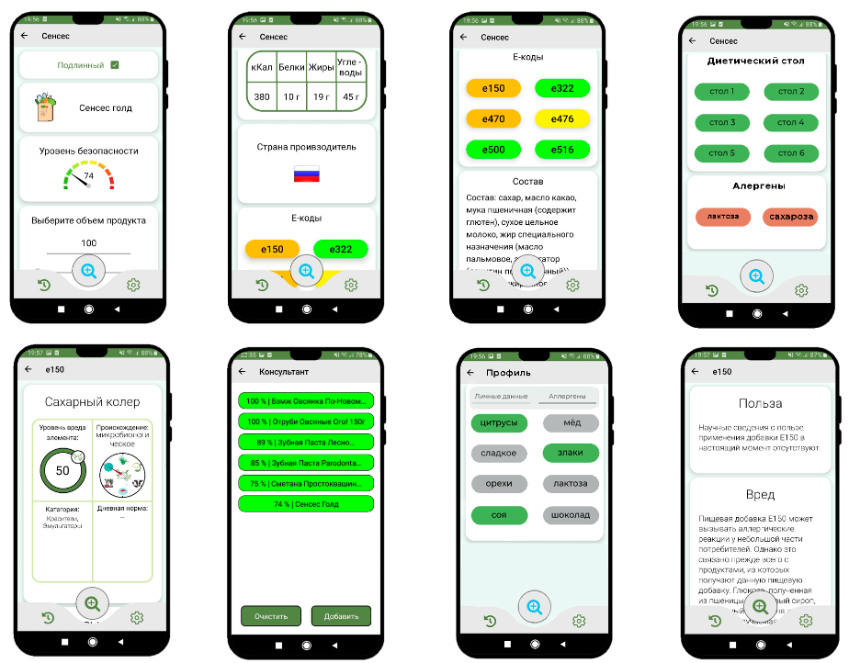

Рис 15. Интерфейсы пользователя.

Пользовательский интерфейс (Рис. 15) спроектирован таким образом, чтобы пользователь не имеющий знаний в нутрициология и диетологии, понимал состав и смог сформировать общее понимание об пользе и вреде продукта для организама.

## 5.8 **Бэклог**

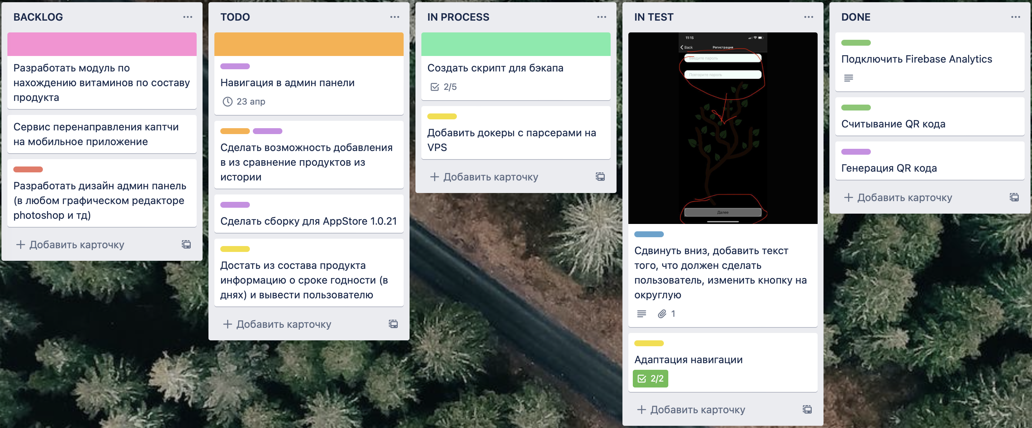

Рис 16. Список задач на спринт упорядоченных по важности.

Выше (Рис. 16) представлен пример бэклога одного из спринтов.

# **СПИСОК ИСПОЛЬЗУЕМОЙ ЛИТЕРАТУРЫ**

1. Айвазян С.А., Мхитарян В.С. Прикладная статистика. Основы эконометрики. Теория вероятностей и прикладная статистика. - М. : Юнита-Дана, 2001. - 656 с.
2. Патриция Барнс-Сварни, Томас Сварни. Здоровое питание в вопросах и ответах. – Москва: [Издательский дом «Альпина Паблишер»], 2018. – 432 с.
3. Саати Т. Принятие решений. Метод анализа иерархий. - М. : Радио и связь 1993. - 320 с
4. Что такое парсинг сайта, программы и примеры их использования [Электронный ресурс]. – Режим доступа: https://www.trinet.ru/blog/kontent/parsing-sajta/ (дата обращения: 02.05.2022)
5. Мобильное приложение Infood [Электронный ресурс]. – Режим доступа: https://play.google.com/store/apps/details?id=net.infood.app&hl=ru&gl=US (дата обращения: 03.05.2022)
6. Мобильное приложение My Food Allergies Scanner [Электронный ресурс]. – Режим доступа: https://play.google.com/store/apps/details?id=health.app.mrschak.myallergiesscanner.free&hl=ru&gl=US (дата обращения: 03.05.2022)
7. Мобильное приложение ALL i CAN EAT [Электронный ресурс]. – Режим доступа: https://play.google.com/store/apps/details?id=info.cr3ative.allicaneat&hl=ru&gl=US (дата обращения: 03.05.2022)
8. Мобильное приложение Честный ЗНАК [Электронный ресурс]. – Режим доступа: https://play.google.com/store/apps/details?id=ru.crptech.mark (дата обращения: 03.05.2022)
9. Мобильное приложение Натурометр [Электронный ресурс]. – Режим доступа: https://play.google.com/store/apps/details?id=paa.naturometer.app (дата обращения: 03.05.2022)
10. Мобильное приложение Ingred [Электронный ресурс]. – Режим доступа: https://apps.apple.com/ru/app/ingred/id1171075587 (дата обращения: 03.05.2022)
11. Парсинг. Что это и где используется [Электронный ресурс]. – Режим доступа: <https://ipipe.ru/info/parsing> (дата обращения: 14.02.2022)
12. ГОСТ 17037—85 (СТ СЭВ 4827—84) Изделия швейные и трикотажные. Термины и определения [Электронный ресурс]. – Режим доступа: <https://docs.cntd.ru/document/1200018381> (дата обращения: 01.05.2022)
13. ГОСТ 20400-2013 Продукция мебельного производства. Термины и определения [Электронный ресурс]. – Режим доступа: https://docs.cntd.ru/document/1200107173 (дата обращения: 01.05.2022)
14. Крэг Ларман, Применение Применение UML 2.0 и шаблонов проектирования / Применение Крэг Ларман // М.: Вильямс : электронный журнал. – URL: 736. – Дата публикации: 2019.
15. Эванс Эванс, Предметно-ориентированное проектирование (DDD): структуризация сложных программных систем / Э Эванс. – Москва : Вильямс, 2018. – 448 с. – ISBN 978-5-6040724-9-3
16. Паттон Джефф, Пользовательские истории. Искусство гибкой разработки ПО // М.: Патер, 2019. – 228 с. – ISBN 978-5-4461-1055-1